Centro Educacional de Adultos NOMBRE Y APELLIDO ESTUDIANTE:
Isabel la Católica – Puente Alto
https://isabellacatolica.cl/ ______________________________

GUIA DE ACTIVIDADES. N°2
Guía acerca de diversidad cultural.

ASIGNATURA | Convivencia social. | CURSO | Primeros niveles.
PROFESOR | Gisella Manascero. | CORREO PROFESOR | Gisella.manascero@colegiofernandodearagon.cl
FECHA DE  INICIO | 22 de Marzo | FECHA DE TERMINO
O. A. PRIORIZADOS | Motivar reflexiones a través de imágenes y videos.  Reconocer la diversidad social y cultural dentro de una sociedad.

INDICACIONES DEL PROFESOR.
Lea, observe las imágenes y responda las preguntas de la guía en el CUADERNO.

Contenido.
Reconocer la diversidad social y cultural dentro de una sociedad.

Ejemplos
Tolerancia.

Actividad de ejercitación.
PREJUICIO Y ESTEREOTIPOS FORMACION INSTRUMENTAL

Diferencia entre estereotipo y prejuicio Los conceptos estereotipo y prejuicio suelen ser confundidos con asiduidad. Sin embargo, desde la psicología social son conceptos con matices diferentes. Generalmente, ambos conceptos son usados para definir actitudes negativas que a la postre son fruto de desigualdades sociales o procesos discriminatorios. Pero, ¿sabes realmente la diferencia entre estereotipo y prejuicio? Vamos a intentar explicarlo de forma sencilla con algunos ejemplos. ¿Qué es un estereotipo? Podemos definir estereotipo como aquel consenso de opinión respecto a las características (rasgos, conductas, etc.) atribuidas a un grupo. Es decir, los estereotipos son creencias o ideas organizadas sobre las características asociadas a diferentes grupos sociales, tales como el aspecto físico, los intereses, las ocupaciones, etnias, etc. Son imágenes, ideas, opiniones o interpretaciones sobre los elementos de un grupo de manera simplificada. ¿Por qué creamos estereotipos? Los estereotipos, según Allport (1954), cumplen funciones de categorización (simplificación del universo estimular); defensa de los valores (mantienen la distintividad positiva para el endogrupo, sobre todo cuando el status quo puede ser puesto en evidencia) y de mantenimiento del propio statuo quo (facilita el control de la ideología dominante en el contexto). ¿Qué es la tolerancia? Tolerancia se refiere al respeto hacia las ideas, preferencias, formas de pensamiento o comportamientos de las demás personas. La palabra proviene del latín toleratĭa, que significa «cualidad de quien puede aceptar» La tolerancia es un valor moral que implica el respeto íntegro hacia el otro, hacia sus ideas, prácticas o creencias, independientemente de que choquen o sean diferentes de las nuestras.
LA TOLERANCIA DERRIBA LAS POSIBILIDADES DE CREAR ESTEROETIPOS Y PREJUICIOS EN UNA SOCIEDAD DÓNDE LA NO DISCRIMINACIÓN TOMA UN LUGAR PREDILECTO PARA NOSOTROS.

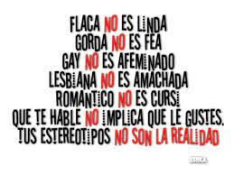

Actividad 1. Observe las imágenes y confeccione su propio logo/publicidad en dónde quede demostrado la tolerancia entre las personas, dejando de lado los estereotipos y prejuicios. Debe quedar dibujado en su cuaderno
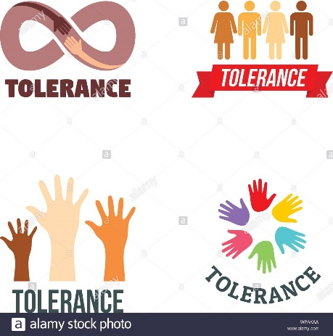
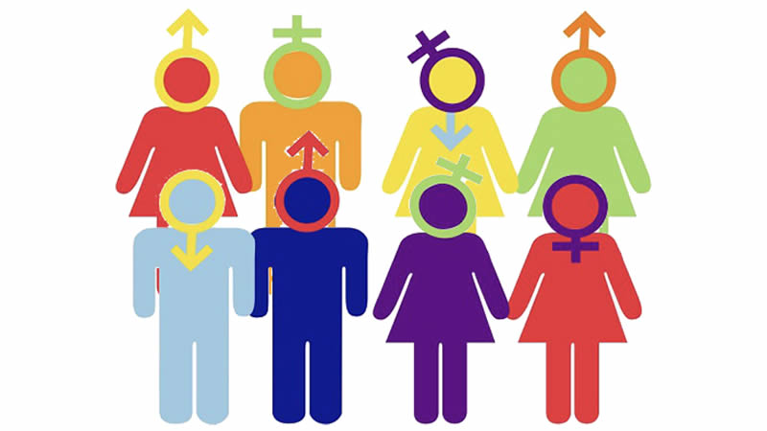

Actividad 2.
Observe las dos imágenes y como forma de lluvia de ideas comente lo que PARA USTED significa la diversidad social y cultural en 5 líneas cada uno. Escribirlo en su cuaderno.
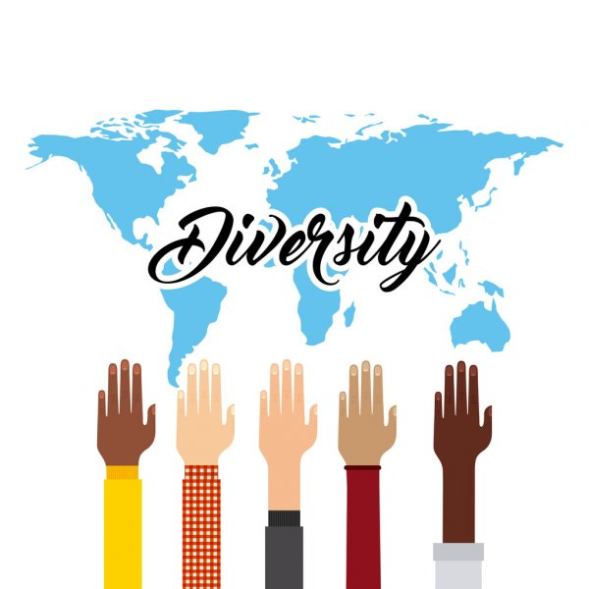
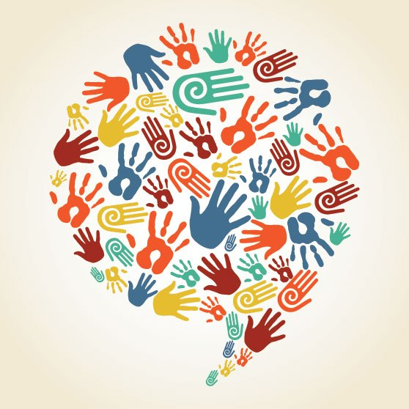

Diversidad social: ______________________________________________________________________________ ______________________________________________________________________________ ______________________________________________________________________________ ______________________________________________________________________________ ____________________________________________________.
Diversidad cultural: ______________________________________________________________________________ ______________________________________________________________________________ ______________________________________________________________________________ ______________________________________________________________________________ ___________________________________________________.

